











SYMFONY 4.X

EQUIPE LES EXPERTS
Alexis KARA – Mahmoud karim GHARSSA
- Didier JACQUES












CACHIER DE CHARGE
- Création d’un site web pour une agence immobilière
- Présentation du site.

- Toutes les pages ont les caractéristiques suivantes :
- Navigation : couleur bleu et les liens en blanc
- Header couleur gris avec les écrits en noir
- Footer en bleu et écrits en blanc
FRONTEND

5 Pages
Frontend : Mon agence, Acheter,
Backend : Gérer les biens, Gérer les options, Connexion

-1 Mon agence – route : /home : présente les derniers biens à vendre

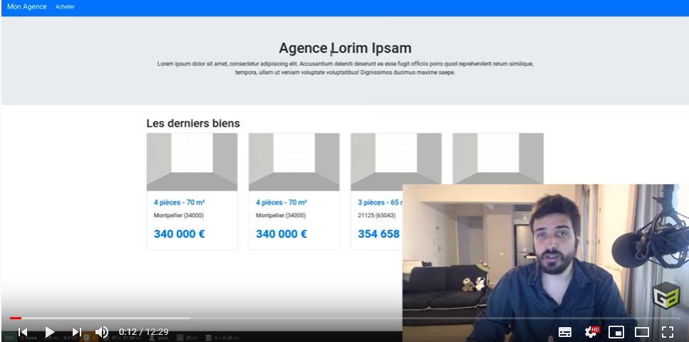

-2. Acheter – route : /biens
. présente l’ensemble de bien avec un système de pagination – bouton suivant et précedent
. système de filtre permettra de rechercher un bien en fonction :

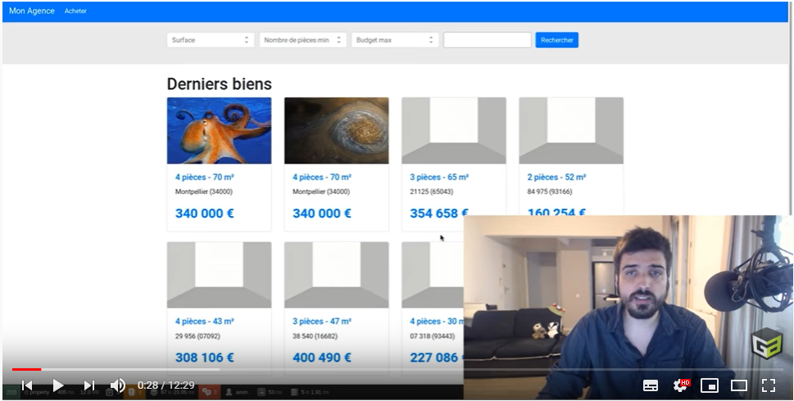
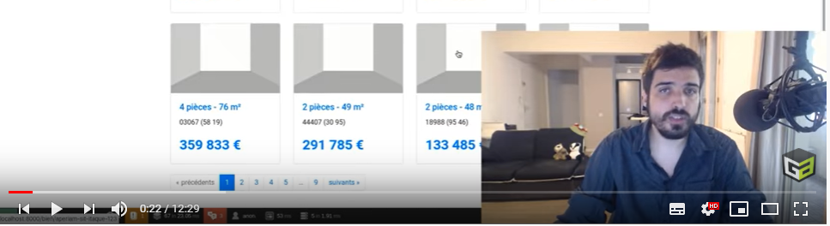

recherche en fonction de surface avec un système de pagination
nombre de pièce minimun, budget max
UN PROJET WEB ?
L’intérêt à utiliser un Framework lors du développement de votre projet web se situe à
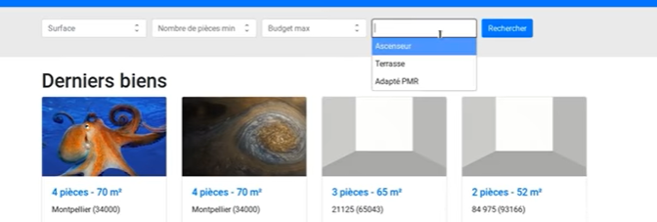
plusieur

différentes options : Ascenseur , Terrasse , Adapté PMRqu’il ( personnes à mobilité réduite)Rapidité : une base de travail existe déjà, donc le développeur web n’a pas besoin de partir
de zéro pour créer votre site web.
  - Flexibilité : vous pouvez choisir d’utiliser ou non certains composants du Framework pour
améliorer le référencement naturel de votre site.
  - Architecture : en utilisant un bon Framework, vous avez du code propre et fonctionnel qui ne
ralentit pas le fonctionnement du site.
  - Acheter – route : /biens/ bien à vendre - id
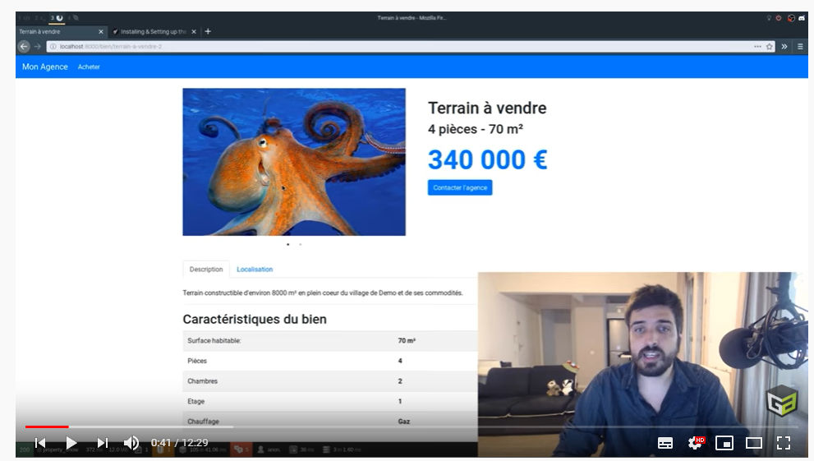
affiche le détail de bien à vendre avec :
  - description + image

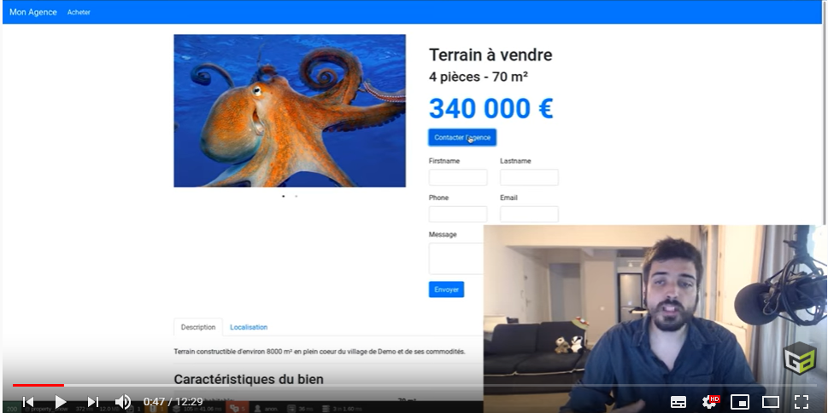
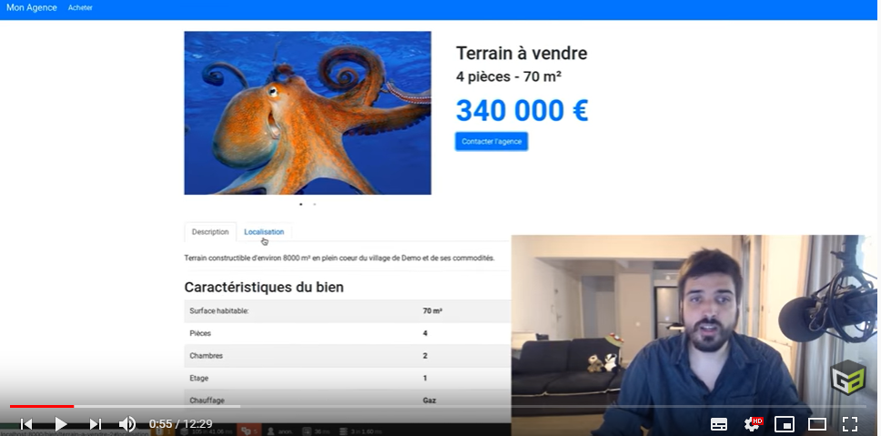
  - formulaire de contacto caractéristique du biendéveloppement en solo ou en équipe, un Framework est un outil puissant puisque tout est parfaitement organisé.localisation le bien sur une carte
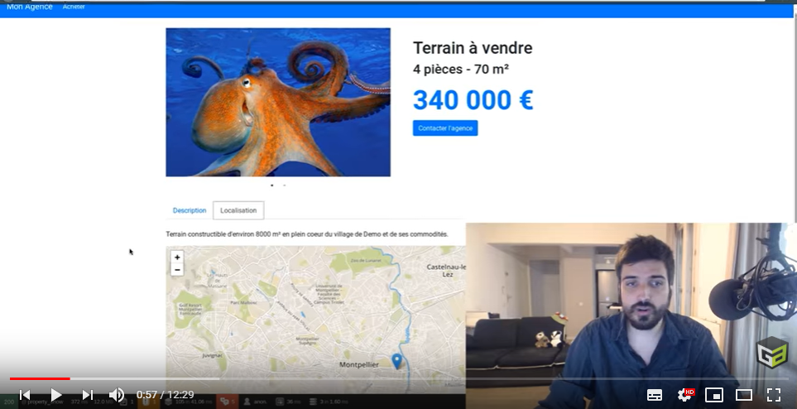
  - Communauté : vous bénéficiez de l’appui de toute une communauté en ligne (support et
forum) qui vous aidera à corriger les bugs BACKEND
Partie Admin : Système d’administration :

-3 Connection – route : /biensNameSpace : admin
route : admin\login
permet à une personne non technique, par exemple, un agent immobilier, de gérer l’ensemble des biens, à s’identifier.

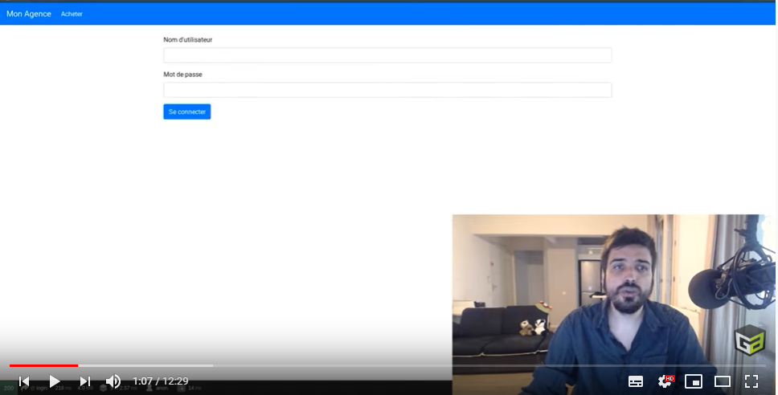
es problèmes de programmation.

Ce back office permet :
- 4. Gérer les biens – route : /biens
route : \admin\property

- d’editer, modifier et de supprimer les biens

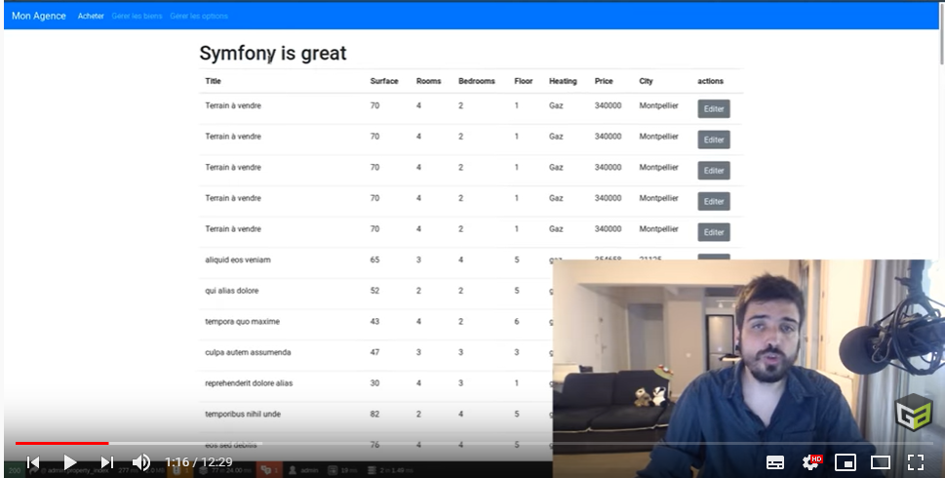

Par exemple, l’edition d’un bien avec possibilité de supprimer ou rajouter une image
route : \admin\property\id\edit

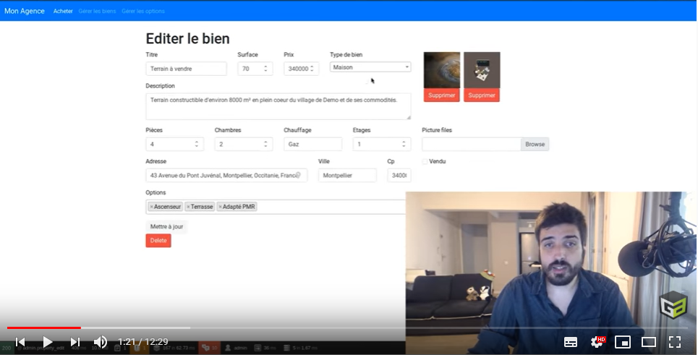
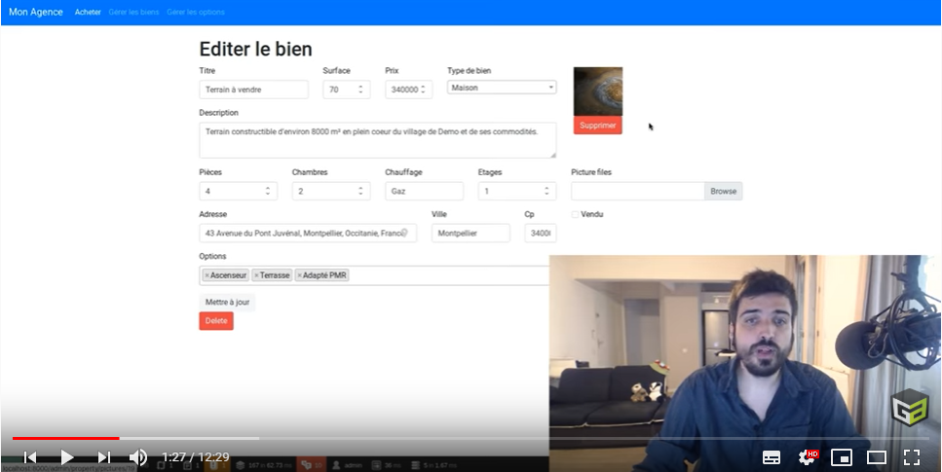

Formulaire avec comme champ : Titre, Surface, Prix, Type de bien, Description, Pièces, Chambres, Chauffage, Etages, Image, Adresse, Ville, Cp, case à cocher « Vendu », Options (Ascenseur, Terrase, Adapté PMR) et bouton « Mettre à jour » et « Delete »

on peut aussi activer certaines options

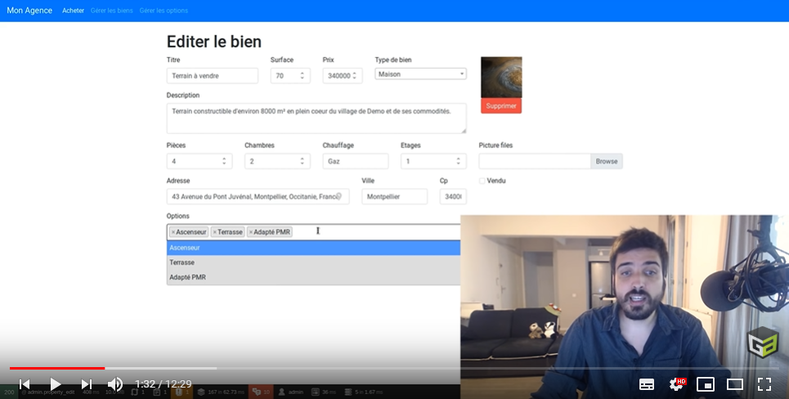

Back office : Gérer les options
- 5 Gérer les options– route : /option
route : \admin\option

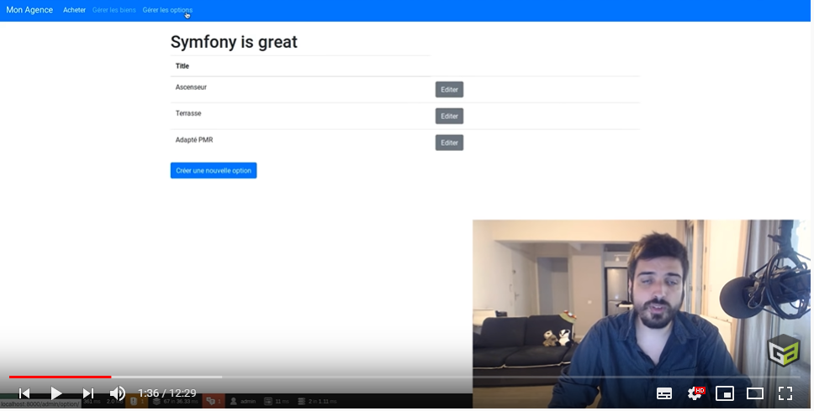

IL EST UNE FOIS … SYMFONY 5
- Le 21 novembre 2019, marque la sortie de Symfony 5.
- La mise à jour contient toutes les fonctionnalités prévues dans Symfony 4.4, et des fonctionnalités expérimentales.
- La série d'articles sur Symfony 4 sera mise à jour progressivement avec des
précisions sur les différences pour les utilisateurs de Symfony 5.

LES NOUVEAUTÉS
- La première différence principale est la mise à disposition d'un outil en ligne de commande téléchargeable sur le site de Symfony.

LES NORMES PSR- PHP STANDARD REQUIREMENTS

- Les standards sont faits par un groupe qui discute des projets PHP et standardise le développement.
- Aujourd’hui les normes existantes sont 0, 1, 2, 3, 4, 6 et 7
- Les PSR-0 et PSR-4 concernent l’autoload.
- A noter que PSR-0 est déprécié en faveur de PSR-4 mais le PSR-0 continue à fonctionner
- Symfony utilise Composer pour l’autoload, ce qui fait que les 2 normes PSR-0 et 4 restent
valable car Composer gère très bien les 2.
- Le site officiel: http://www.php-fig.org/

LES NAMESPACES

- Le namespace représente le répertoire dans lequel se trouve le fichier. C’est une sorte de chemin virtuel donné à php pour faciliter l’écriture lors l’importation de fichier traditionnellement accompli par la fonction "include()", qui sera remplacé par la fonction "use".

LES NAMESPACES
- Les espaces de nom ont été ajouté pour résoudre un problème du langage.
- Le problème:
  - Nous ne pouvions avant les espaces de nom avoir des constantes ou classe portant le même nom dans notre application. Sinon PHP nous lancera une exception.
- La solution:
  - Utiliser les espaces de nom résout ces problèmes.

- Si vous ne connaissez pas les namespace, je vous encourage à lire ce tuto qui traite du sujet

COMPOSER
- Composer est un Gestionnaire de dépendance.
- Il gère les dépendances qu’on lui demande de gérer via un fichier composer.json
- Composer n’est pas un gestionnaire de paquets comme Yum ou Apt. Il ne gère les dépendances que localement et non globalement comme le ferait un gestionnaire de paquets
- En plus de gérer les dépendances, il s’occupe aussi de faire l’autoload pour nous ☺
- Pour avoir un système d’autoload gratuitement, il nous suffira de faire un import du fichier autoload de composer qu’il place dans le dossier vendor/autoload.php
- N’hésitez pas à aller voir le site officiel

LES MÉTHODES HTTP

- Ce qui nous intéresse dans les méthodes HTTP
- Méthodes:
  - GET
  - POST
  - PUT/PATCH
  - DELETE

- A noter qu’il existe d’autres méthodes du protocole qui sont aujourd’hui encore assez peu
utilisé. (OPTIONS, CONNECT, TRACE, PATCH, HEAD)

REST
- Le REST signifie “Representational State Transfer” est un style d’architecture qui repose sur le
protocole HTTP créer en 2000 par Roy Fielding. Source de données fiable
- Le REST est bien une architecture et non une technologie. Il impose les contraintes suivantes:
  - la séparation entre le client et le serveur
  - Est sans état
  - Gestion du cache
  - Une interface uniforme
  - Un système hiérarchisé par couche
  - Code-on-demand (facultatif)
- A noter qu’il existe une autre architecture appelé SOAP de moins en moins utilisé mais qui
reste tout de même une référence.

REST & HTTP
- Au final en combinant le REST et le protocole HTTP, nous allons avoir des URLs qui ressembleront à ça:
- http://mondomaine.com/ressource/identifiant/actions
- En utilisant les différentes méthodes du protocole HTTP notre serveur sera capable de traiter les demandes du client.
- Exemple:
  - http://webforce.com/formateur/moussa/edit
• => [GET] => affiche le formulaire pour modifier les informations de la ressource identifié
• => [PUT] => modifie la ressource identifié

TWIG
- Twig est un moteur de template en PHP fait par Sensiolabs
- Il facilite le développement front end et est plus simple à apprendre.
- L’un des objectif de Sensiolabs était de faire un moteur de template avec une syntaxe qu’on retrouve souvent dans d’autres langages de sorte que les développeurs front-end puisse développer sans avoir à connaître le PHP
- Il existe d’autres moteurs de template comme Blade, Mustache ou encore Smarty
- A noter:
  - Blade est le moteur de template de Laravel
  - Mustache est un moteur de template logic-less et portable (utilisabe dans presque tout les langages)
  - Smarty, un moteur de template très répandu et réputé plus performant que Twig (dans un comparatif fait en
2011… donc à revoir car depuis tiwg à beaucoup évolué)
- Doc et site officiel : http://twig.sensiolabs.org/

SYMFONY 5 – INSTALLATION SYSTÈME
- Pour votre environnement de développement et production vous devez:
  - avoir au moins PHP 7.2
  - Pour votre environnement de développement vous devez avoir:
  - Composer installé localement ou globalement
  - Git (Recommandé)

- Vous pouvez créer un nouveau projet Symfony en utilisant l’installteur Symfony de Sensiolabs

SYMFONY – CONFIGURATION

- Une fois votre projet installé et que vous avez vérifier que votre environnement est bien configuré, vous devez maintenant configurer votre nouvelle application.
- Pour ce faire vous allez modifier le fichier .env dans lequel vous allez indiquer
quelques informations dont l’application aura besoin par la suite
- IMPORTANT:
  - VOUS NE DEVEZ PAS VERSIONNER LE FICHIER .env

SYMFONY - .GITIGNORE
- Certains fichiers ou dossiers ne doivent pas être versionné afin de garder un dépôt propre et éviter des conflits impossible à gérer
- Toutes librairies ou fichiers générés (avec bower ou grunt) ne doivent pas être versionnés.
- Voici l’exemple du fichier .gitignore du projet que nous allons faire ensemble

NOTRE PREMIÈRE APPLICATION
- Je vais supposer que nous avons tous un Ubuntu18.04 avec un lamp server et
l’éditeur sublime text 3.
- Et bien entendu vous avez tous git d’installer.
- On va d'abord commencer par cloner le projet avec lequel nous allons
travailler ensemble
- L’URL du dépôt GitHub: https://github.com/mouskito/sf4/tree/master

INSTALLATION


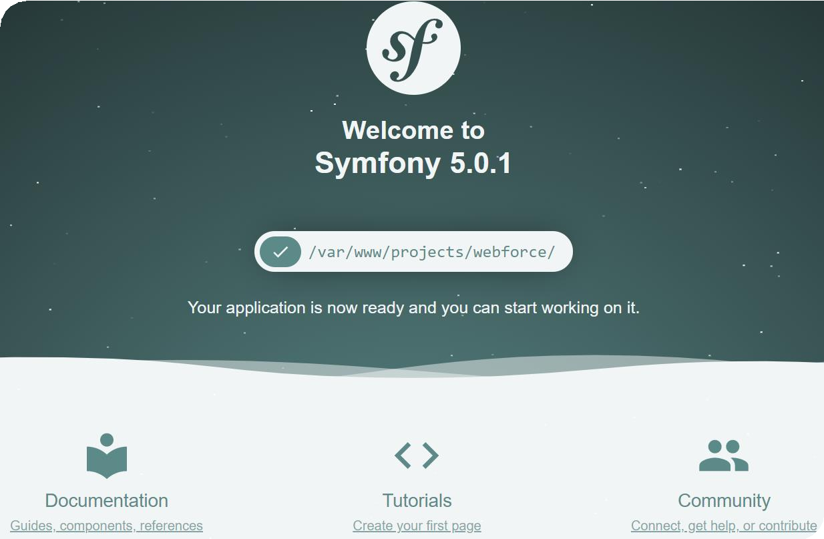
- Clone
  - Git clone https://github.com/mouskito/symfony5 Server local
  - Vous devez avoir la version 7.2.5 ou plus pour installer la
derniere version de symfony(sf5)
  - composer create-project symfony/website-skeleton my_project_name


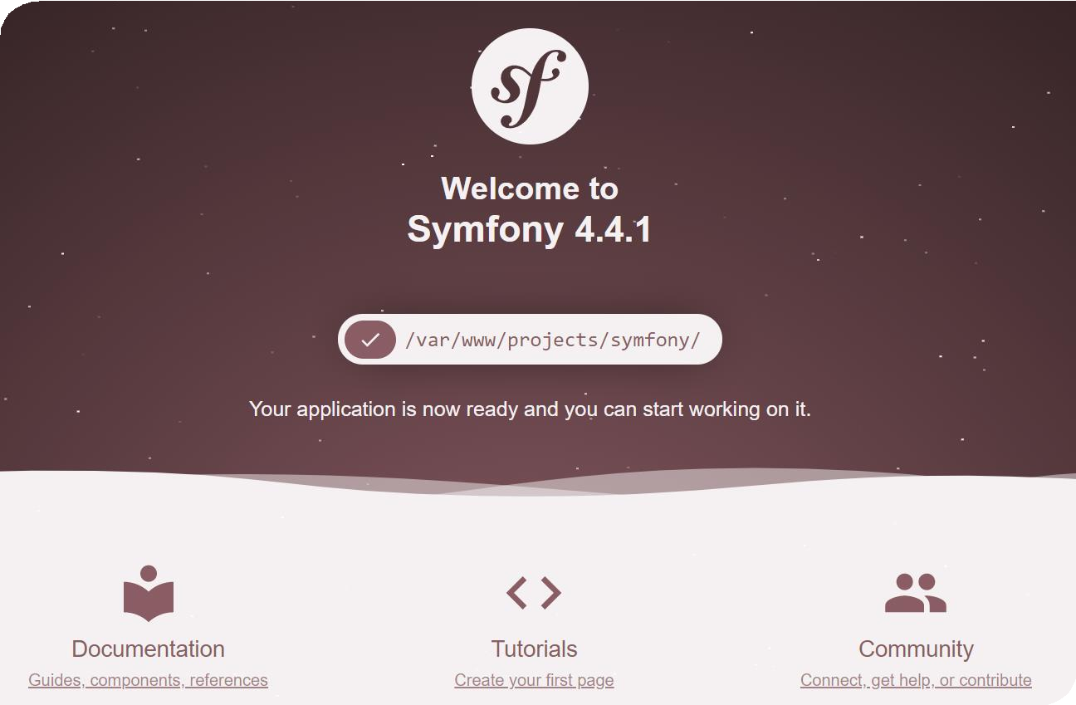
INSTALLATION SYMFONY4

- Clone
  - Git clone https://github.com/mouskito/sf4/tree/master
  - Server local
  - Vous devez avoir la version 7.1.* ou plus pour installer la derniere version de symfony(sf4)
  - composer create-project symfony/website-skeleton symfony

SYMFONY 5 - ARCHITECTURE

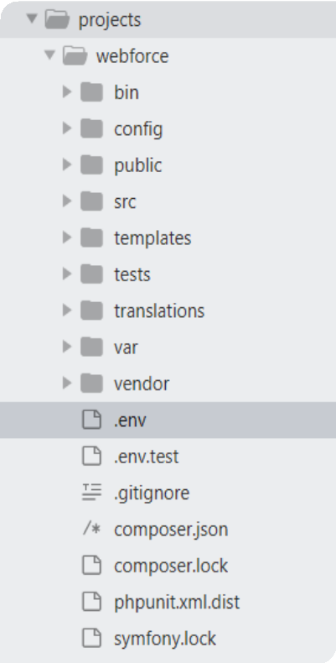
    - Le dossier bin/ contiens les exécutables
    - Le dossier config/ contient les fichiers de config
    - Le dossier public contient le fichier dans lequel vous devez ajouter les Bundles que vous créer ou importer afin que Symfony puisse les trouver quand il en a besoin
    - Le dossier src/ contiens le code que vous allez développer. C’est dans
ce dossier que vous passerez 95% de votre temps
    - Le dossier Templates lui contient des layouts avec une haute
priorité d’éxécution. (On verra ce que ça veut dire)
    - Le dossier vendor/ qui contient toutes librairie ou bundle télécharger
via composer dont Symfony qui est un bundle
    - Le dossier var/ lui contient les logs, caches et sessions

SYMFONY 5 - ARCHITECTURE


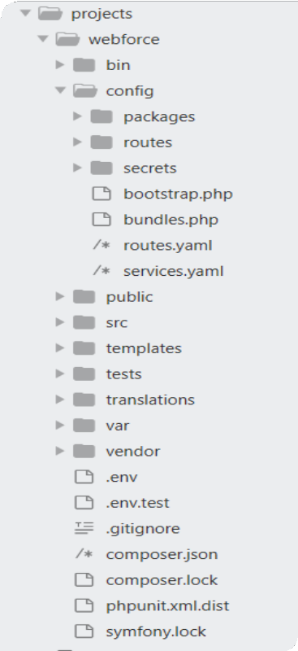
    - Le fichier routing.yml est le fichier dans lesquels vous définissez
des routes pour l’environnement de travail.
    - Le fichier services.yml est le fichier dans lequel vous configurer vos services.

SYMFONY 5 – BASE DE DONNÉE

- Créons notre base de données
  - Définir les accès et le nom de votre base de donnée dans le fichier .env
    - Php bin/console doctrine:database:create

SYMFONY – LES ENTITY (MODELS)

- Avant d’aller voir ce que c’est exactement Symfony, l’architecture de fichier etc… faisons une petite application rapidement juste histoire d’avoir un peu de vocabulaire pour la suite.

- Vous allez juste exécuter les commandes que je vous indiquerai.

SYMFONY - A RETENIR

- A partir de symfony4, le but est de garder une structure assez légère afin de réduire la complexité des applications. Votre code devient “Bundleless”, sans besoins de “Bundles”. Vous êtes libres d’organiser votre code dans le dossier ‘src/’. Cela ne veut pas pour autant dire que vous les bundles sont obsolètes. Les “bundles” que vous utilisez habituellement seront disponibles pour mettre en place des fonctionnalités dans votre application, mais juste que vous n’êtes pas obligé d’en créer dans votre application.

SYMFONY - FRIEND ENTITY

- Fields
  - Name
  - Email

SYMFONY - FRIEND ENTITY
- Symfony maker-bundle
  - Il permet de fabriquer des entités, des contrôleurs, des CRUD, des tests etc

- Installation
  - composer require symfony/maker-bundle

- Liste des commandes
  - php bin/console list make

SYMFONY - CREATION ENTITY
  - php bin/console make:entity
Class name of the entity to create or update (e.g. FierceElephant):
- Friend
New property name (press <return> to stop adding fields):
- name
Field type (enter ? to see all types) [string]:
>
Field length [255]:
>
Can this field be null in the database (nullable) (yes/no) [no]:
>
updated: src/Entity/Friend.php

SYMFONY - UPDATE DATABASE

- php bin/console doctrine:schema:update --dump-sql
- php bin/console d:s:u --dump-sql

- php bin/console doctrine:schema:update --force

SYMFONY - CREATION CRUD

  - php bin/console make:crud
    - The class name of the entity to create CRUD (e.g. VictoriousKangaroo):
      - Friend

SYMFONY - FRIEND CRUD
- created: src/Controller/FriendController.php created: src/Form/FriendType.php
created: templates/friend/_delete_form.html.twig created: templates/friend/_form.html.twig created: templates/friend/edit.html.twig
created: templates/friend/index.html.twig created: templates/friend/new.html.twig created: templates/friend/show.html.twig
- Accessible path /friend

SYMFONY - FRIEND ENTITY (ADD TEL)
- Supposons qu’on souhaite ajouter un numéro de telephone à notre ami

- // Entity/Friend.php
  - /**
  - * @var string
  - *
  - * @ORM\Column(name="tel", type="string", length=255)
  - */
  - private $tel;

- Terminal

SYMFONY - FRIEND ENTITY (ADD TEL)
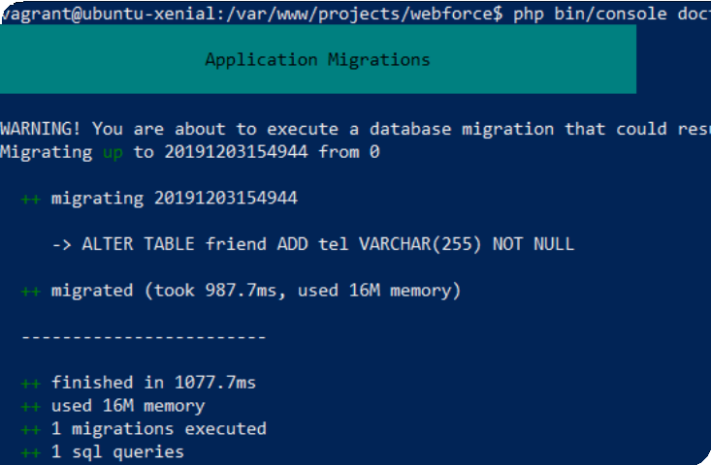
  - php bin/console doctrine:schema:update --dump-sql
  - php bin/console doctrine:schema:update –force

  - OU bien
    - php bin/console make:migration
    - php bin/console doctrine:migrations:migrate

SYMFONY - FRIEND ENTITY (ADD TEL)

//Form/FriendType.php

->add('tel')

SYMFONY - FRIEND ENTITY (ADD TEL)

- Ne pas oublier de regenerer les entités pour avoir les getters et setters

// generates getter/setter methods
php bin/console make:entity --regenerate App

SYMFONY - FRIEND ENTITY (ADD TEL)

// …/index.html.twig

<th>Tel</th>
<td>{{ entity.tel }}</td>

// …/show.html.twig
<tr>
<th>Tel</th>
<td>{{ entity.tel }}</td>
</tr>









QUELQUES COMMANDES PRATIQUES
$ php bin/console cache:clear --env=dev
$ php bin/console debug:router
$ php bin/console doctrine:database:create
$ php bin/console doctrine:schema:update --dump-sql
$ php bin/console doctrine:schema:update –force
$ php bin/console make:entity
$ php bin/console make:crud
$ php bin/console doctrine:migrations:migrate















REVIEW
- Revoyons ce qu’on a fait:
  - On a généré l’architecture d’un bundle avec Symfony.
  - Ensuite on a généré une entité (un model) avec Symfony.
  - Généré le CRUD
  - Modifié l’entité
- Avec ces quelques lignes de commandes nous avons la une application fonctionnelle. Il nous suffit juste de faire un peu de personnalisation et d’envoyer en prod. ☺



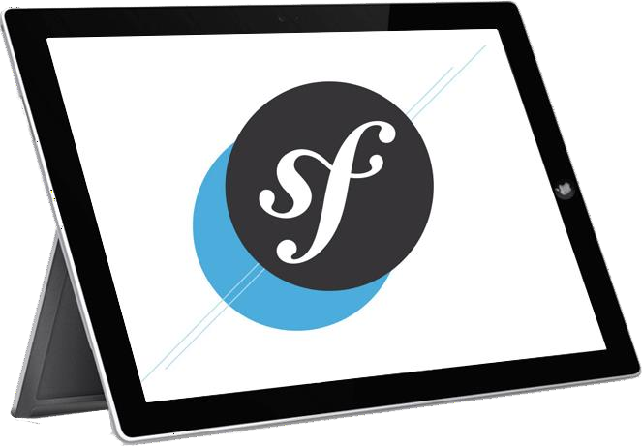

LETS HAVE SOME FUN…

